高二年级生物学科试题
一、选择题
1. 用显微镜观察写有“北斗”的图片时，，视野中看到“北斗”的图像是（ ）
A. 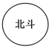 B. 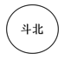 C. 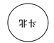 D. 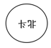
【答案】D
【解析】
【分析】
在显微镜下看到的是倒立的虚像。
【详解】显微镜成倒立的像，“倒立”不是相反，是旋转180度后得到的像。即上下相反、左右相反。即用显微镜观察写有“北斗”的图像时，在视野中看到的物像是 ，D正确。
故选D。
2. 下列四种生物体内的物质和材料与其它三种组成元素差异最大的是（ ）
A. 甘油 B. 淀粉 C. 胡萝卜素 D. 麻
【答案】C
【解析】
【分析】
叶绿体中含有的主要色素有叶 绿素 a 和叶绿素 b ，它们都是 含镁的有机 分子。 除叶绿素 外 叶绿体中还有许 多种黄 色 、橙色和红色的色素 ，合 称 为类胡萝卜 素， 其中 最多的是胡萝卜素 和叶黄 素 ，它 们 都是由碳氢链 组 成的分子。
【详解】麻的主要成分是纤维素，纤维素、淀粉是植物细胞特有的多糖，组成元素是C、H、O；甘油是脂肪水解的产物，组成元素是C、H、O，而胡萝卜素由碳氢链 组 成的分子，这四种生物体内的物质和材料与其它三种组成元素差异最大的是胡萝卜素，C正确。
故选C。
3. 下列有关叙述中正确的是（ ）
A. 酶通过提供能量和降低反应所需活化能来提高反应速率
B. 糖蛋白、载体蛋白、受体蛋白都是具有特异性识别功能物质
C. 光合作用的场所都在叶绿体，含有 DNA、蛋白质和磷脂等成分
D. 线粒体是需氧呼吸的主要场所，在其中生成的产物有丙酮酸、二氧化碳和水
【答案】B
【解析】
【分析】
叶绿体是绿色植物光合作用的场所，但不是所有生物光合作用的场所，如蓝细菌等；丙酮酸是细胞呼吸第一阶段的产物，场所在细胞质基质中。叶绿体是双层膜的细胞器，含有少量DNA和RNA。
【详解】A、酶通过降低化学反应所需活化能来提高反应速率，并不能为反应提供能量，A错误；
B、糖蛋白、载体蛋白、受体蛋白都是具有特异性识别功能的物质，B正确；
C、真核生物光合作用的场所都在叶绿体，某些原核生物不含叶绿体也能进行光合作用，如蓝细菌，C错误；
D、线粒体是真核生物需氧呼吸的主要场所，丙酮酸是在细胞质基质形成的，原核生物不含线粒体，D错误。
故选B。
4. 下图表示细胞膜的亚显微结构，a 和 b 为物质的两种运输方式，下列有关叙述错误的是（ ）
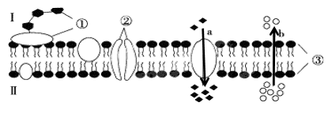
A. 图中 a 可表示神经细胞吸收葡萄糖
B. 细胞膜的基本骨架是③
C. 细胞膜上与细胞识别有关的物质是①
D. 细胞膜的选择透过性与②有关，与③无关
【答案】D
【解析】
【分析】
根据题意和图示分析可知：①是糖蛋白，②是蛋白质，③是磷脂双分子层，I是细胞膜的外侧，II是细胞膜的内侧，a是主动运输，b是自由扩散。
【详解】A、a是主动运输，神经细胞通过主动运输吸收葡萄糖，A正确；
B、③是磷脂双分子层，细胞膜的基本骨架是磷脂双分子层，B正确；
C、①代表糖蛋白，细胞膜上与细胞识别有关的物质是糖蛋白，C正确；
D、②是蛋白质，③是磷脂双分子层，细胞膜的选择透过性与蛋白质和磷脂双分子层均有关，D错误。
故选D。
5. 下列有关人体细胞内组成成分的叙述，正确的是（ ）
A. 脂肪、糖元和淀粉都是储能物质
B. 胰岛素与血红蛋白功能不同只是由于氨基酸排序不同
C. 无机盐与神经元产生兴奋有关，与兴奋传导无关
D. 水既是细胞代谢所需的原料，也是细胞代谢的产物
【答案】D
【解析】
【分析】
1、糖类可以分为单糖、二糖和多糖，单糖包括葡萄糖、果糖、半乳糖、核糖和脱氧核糖，其中葡萄糖是生命活动所需的主要能源物质，核糖与脱氧核糖是构成核酸的成分，多糖主要包括淀粉、纤维素和糖原，淀粉是植物体内的主要储能物质，纤维素是构成细胞壁的主要成分，糖原是动物细胞内的储能物质，分为肝糖原和肌糖原。
2、常见的脂质有脂肪、磷脂和固醇。脂肪是最常见的脂质，是细胞内良好的储能物质，还是一种良好的绝热体，起保温作用，分布在内脏周围的脂肪还具有缓冲和减压的作用，可以保护内脏器官。磷脂是构成细胞膜的重要成分，也是构成多种细胞器膜的重要成分。固醇类物质包括胆固醇、性激素和维生素D．胆固醇是构成细胞膜的重要成分，在人体内还参与血液中脂质的运输；性激素能促进人和动物生殖器官的发育以及生殖细胞的形成；维生素D能有效地促进人和动物肠道对钙和磷的吸收。
【详解】A、脂肪是良好的储能物质，动植物细胞中均有，糖原是动物细胞中的储能物质，淀粉是植物细胞而非人体细胞中的储能物质，A错误；
B、胰岛素与血红蛋白均属于蛋白质，均含有C、H、O、N，但血红蛋白中含有Fe元素，而胰岛素中没有，因此两者功能不同不只是由于氨基酸排序不同，还可能是氨基酸种类、数目不同或蛋白质的空间结构不同，B错误；
C、无机盐如Na⁺和K⁺，与神经元接受刺激产生兴奋有关，与传导兴奋也有关，C错误；
D、水既是细胞代谢所需的原料，同时也是细胞代谢的产物，例如水是有氧呼吸的原料，也是有氧呼吸的产物，D正确。
故选D。
6. 酵母菌在无氧环境中进行厌氧呼吸。下列有关叙述中，正确的是（ ）
A. 1 分子葡萄糖所含的能量大于 2 分子丙酮酸中的能量
B. 葡萄糖分解成丙酮酸的过程中有大量[H]生成
C. 丙酮酸转变为酒精的过程中伴随有 ATP 的合成
D. 第二阶段是对丙酮酸进一步氧化生成不彻底的氧化产物
【答案】A
【解析】
分析】
酵母菌属于兼性厌氧型生物，既能进行有氧呼吸也能进行无氧呼吸，其有氧呼吸的产物是二氧化碳和水，无氧呼吸的产物是酒精和二氧化碳。
【详解】A、根据有氧呼吸的过程可知，1分子葡萄糖中能量大于2分子丙酮酸中能量，A正确；
B、葡萄糖分解成丙酮酸的过程是细胞呼吸第一阶段，有少量NADH生成，B错误；
C、丙酮酸转变为酒精的过程中不释放能量，不产生ATP，C错误；
D、厌氧呼吸的第二阶段是将丙酮酸还原成不彻底的氧化产物酒精、CO₂，D错误。
故选A。
【点睛】
7. 在光合作用的探究历程中，人们利用离体的叶绿体进行实验，逐渐探明了水的光解和 NADPH的产生过程，如图所示（e⁻为电子）。下列分析错误的是（ ）
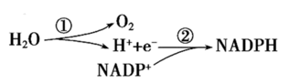
A. 完成过程①需要叶绿体中色素发挥作用
B. 过程②发生在类囊体膜上并存在能量的转换
C. NADPH 进入叶绿体基质并参与 3-磷酸甘油酸的合成
D. 自养生物细胞的①②过程可以不发生在叶绿体中
【答案】C
【解析】
【分析】
1、光合作用过程图解：
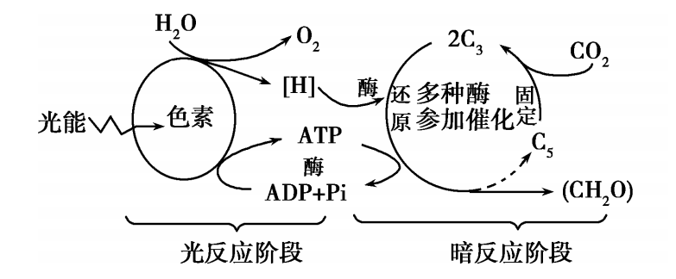
2、 过程分析
（1）光反应为暗反应提供了[H]和ATP，其转移方向是从类 囊体膜到叶绿体基质。光反应产生的[H]是指NADPH。
（2）能量变化：光能→ATP 中活跃的化学能→有机物中稳定的化学能。
【详解】A、过程①是水在光下分解，需要叶绿体色素分子吸收光能并转化电能，A正确；
B、过程②是NADPH形成，发生在类囊体膜上，可将色素分子吸收的光能转化为活跃的化学能，B正确；
C、NADPH进入叶绿体基质并参与 3-磷酸甘油酸的还原， 3-磷酸甘油酸的合成是CO₂的固定过程，与NADPH无关，C错误；
D、自养生物蓝藻为原核生物，没有叶绿体，因此过程①②一定不是在叶绿体中进行的，D正确。
故选C。
8. 在细胞的生命历程中，会出现增殖、分化、衰老、凋亡等现象。下列叙述错误的是（ ）
A. 细胞衰老会发生多种酶活性降低及细胞核体积变大等现象
B. 胰岛B细胞中只有与胰岛素合成有关基因处于活动状态
C. 细胞的增殖过程既受细胞核的控制，也受温度等条件的影响
D. 细胞凋亡和细胞癌变都受基因控制
【答案】B
【解析】
【分析】
1、细胞分化是指在个体发育中，由一个或一种细胞增殖产生的后代，在形态、结构和生理功能上发生稳定性差异的过程。细胞分化的实质：基因的选择性表达。
2、细胞衰老的特征：
（1）水少：细胞内水分减少，结果使细胞萎缩，体积变小，细胞新陈代谢速率减慢；
（2）酶低：细胞内多种酶的活性降低；
（3）色累：细胞内的色素会随着细胞衰老而逐渐累积，它们会妨碍细胞内物质的交流和传递，影响细胞正常的生理功能；
（4）核大：细胞内呼吸速度减慢，细胞核的体积增大，核膜内折，染色质收缩，染色加深；
（5）透变：细胞膜通透性功能改变，物质运输功能降低。
【详解】A、细胞衰老，细胞核体积增大，多种酶的活性降低，A正确；
B、胰岛B细胞中除了胰岛素合成有关的基因处于活动状态外，还有其他基因也处于活动状态，例如与呼吸作用有关的酶的基因，B错误；
C、细胞的增殖过程受细胞核的控制，也受温度等条件的影响（温度影响与细胞生命活动有关的酶的活性），C正确；
D、细胞凋亡是细胞程序性死亡，细胞癌变是原癌基因和抑癌基因发生改变的过程，二者都受基因控制，D正确。
故选B。
9. 下列关于酶和 ATP 的叙述正确的是（ ）
A. ATP 由 1 个腺苷和三个磷酸基团组成，含 2 个磷酸键
B. 细胞内酶的合成都需经过转录和翻译过程
C. 能产生酶的细胞一定能产生 ATP
D. 细胞内的吸能反应一般与 ATP 合成相联系
【答案】C
【解析】
【分析】
ATP又叫三磷酸腺苷，简称为ATP，其结构简式是：A-P～P～P。A表示腺苷、T表示三个、P表示磷酸基团。“～”表示高能磷酸键。ATP是一种含有高能磷酸键的有机化合物，它的大量化学能就储存在高能磷酸键中。
【详解】A、ATP由1个腺苷和三个磷酸基团组成，含2个高能磷酸键，A错误；
B、大多数酶的本质是蛋白质，少数酶的本质为RNA，蛋白质需经过转录和翻译过程形成，而RNA只需要经过转录过程即可形成，B错误；
C、活细胞都可以通过细胞呼吸产生ATP，故能产生酶的细胞一定能产生ATP，C正确；
D、细胞内的吸能反应一般与ATP水解相联系，D错误。
故选C。
10. 下图为用含³²P 的 T₂噬菌体侵染不含³²P 的大肠杆菌实验，下列相关叙述合理的是（ ）
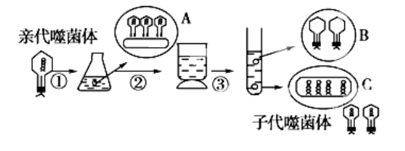
A. C 中含 ³²P 噬菌体的占少数
B. ①过程培养时间长短对实验结果没有影响
C. ②过程搅拌的目的是让噬菌体的 DNA 与蛋白质分开
D. 从大肠杆菌中释放出来的子代噬菌体可以在 B 中增殖
【答案】A
【解析】
【分析】
分析题图：图示T₂噬菌体侵染大肠杆菌的实验，其步骤为：分别用³⁵S或³²P标记噬菌体→噬菌体与大肠杆菌混合培养→噬菌体侵染未被标记的细菌→在搅拌器中搅拌，然后离心，检测上清液和沉淀物中的放射性物质。
噬菌体的繁殖过程为：吸附→注入（注入噬菌体的DNA）→合成→组装→释放。
【详解】A、P元素在DNA中，DNA是遗传物质，用含³²P 的 T₂噬菌体侵染不含³²P 的大肠杆菌，复制n代后，子代中含³²P的比例为2/2^{n}，C 中含 ³²P 噬菌体的占少数，A正确；
B、①过程是噬菌体与大肠杆菌混合培养，噬菌体吸附→注入（注入噬菌体的DNA）→合成子代噬菌体，培养时间长短对实验结果有影响，B错误；
C、该实验②过程中，搅拌的目的是使噬菌体的蛋白质与大肠杆菌分开，C错误；
D、B是在搅拌器中搅拌，经离心后的上清液，含有噬菌体的蛋白质外壳，子代噬菌体可以在大肠杆菌中增殖，不可以在 B 中增殖，D错误。
故选A。
11. 下列有关人体内环境的说法，正确的是（ ）
A. 血浆中蛋白质含量明显低于淋巴和组织液
B. 内环境稳态是指内环境与外界环境的物质和能量构成动态平衡
C. 氨基酸、尿素、胰岛素、血浆蛋白等都是内环境的成分
D. 新陈代谢中的生物化学反应主要发生在血浆中
【答案】C
【解析】
【分析】
人体内的液体都叫体液，可以分成细胞内液和细胞外液，其中细胞外液是人体细胞直接生存的环境，又叫内环境。内环境主要由组织液、血浆、淋巴组成。内环境是细胞与外界环境进行物质交换的媒介。消化道、呼吸道、生殖道等都是直接与外界相通的，不属于内环镜。
【详解】A、血浆中的蛋白质含量高于淋巴液和组织液中的蛋白质含量，A错误；
B、通过稳态调节，使人体内环境的成分和理化性质都处于动态平衡，而不是与外界环境的物质和能量构成动态平衡，B错误；
C、内环境的成分有水、无机盐、蛋白质、激素、气体、营养物质和代谢废物，氨基酸、尿素、胰岛素、血浆蛋白等都是内环境的成分，C正确；
D、新陈代谢中的生物化学反应主要发生在细胞中，D错误。
故选C。
12. 用 ³H 标记蚕豆根尖分生区细胞的 DNA 分子双链，再将这些细胞转入含秋水仙素但不含 ³H的普通培养基中培养。若秋水仙素对细胞连续发挥作用，则相关叙述错误的是（ ）
A. 秋水仙素可抑制纺锤体的形成，但不影响着丝点的正常分裂
B. 通过对不含染色单体的细胞进行染色体计数可推测 DNA 复制的次数
C. 细胞中 DNA 第二次完成复制时，每条染色体上的 DNA 均有放射性标记
D. 通过检测 DNA 链上 ³H 标记出现的情况可推测 DNA 的复制方式
【答案】C
【解析】
【分析】
1、DNA复制是以亲代DNA分子为模板合成子代DNA分子的过程；
2、DNA复制条件：模板（DNA的双链）、能量（ATP水解提供）、酶（解旋酶和聚合酶等）、原料（游离的脱氧核苷酸）；
3、DNA复制特点：半保留复制；
4、秋水仙素的作用是抑制细胞分裂过程中纺锤体的形成，导致细胞中染色体数目加倍。
【详解】A、秋水仙素可抑制纺锤体的形成，但不影响着丝点的正常分裂，从而导致细胞中染色体数目加倍，A正确；
B、秋水仙素可使细胞中染色体数目加倍，复制后的DNA分子不能分配进两个子细胞，因此可以通过对细胞中不含染色单体的染色体计数，可推测DNA复制的次数，B正确；
C、根据DNA分子半保留复制的特点，细胞中DNA第二次复制完成时，每条染色体的2个DNA分子只有一个DNA分子带有³H标记，C错误；
D、DNA复制可能存在半保留复制或全保留复制等情况，子链的形成有³H的参与，DNA的复制方式不同，子代 DNA 链上 ³H 标记出现的情况就不同，所以通过检测DNA链上³H标记出现的情况，可推测DNA的复制方式，D正确。
故选C。
13. 研究发现新型冠状病毒(COVID-19)外有包膜，这层包膜主要来源于宿主细胞膜。新型冠状病毒(COVD-19)是一种单股正链 RNA 病毒，以 ss(+)RNA 表示。ss(+)RNA 可直接作为 mRNA 翻译成蛋白质，下图是病毒的增殖过程示意图。有关病毒增殖说法错误的是（ ）
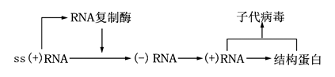
A. COVID-19 的(+)RNA 中含有多个多种基因
B. (+)RNA 的嘧啶碱基数与(-)RNA 的嘧啶碱基数相等
C. COVID-19 疫苗难研发是因为其遗传物质容易发生突变
D. COVID-19 进入细胞的过程体现了生物膜的流动性
【答案】B
【解析】
【分析】
分析题图：图示是新型冠状病毒（CONID-19）增殖过程示意图，ss（+）RNA在RNA复制酶的作用下形成（-）RNA，（-）RNA再作为模板合成（+）RNA，（+）RNA也可直接作为mRNA翻译成蛋白质。
【详解】A、COVID-19 的(+)RNA 是遗传物质，其中含有多个多种基因，A正确；
B、根据碱基互补配对原则，（+）RNA的嘧啶碱基数与（-）RNA的嘌呤碱基数相等，但（+）RNA的嘧啶碱基数与（-）RNA的嘧啶碱基数不一定相等，B错误；
C、COVID-19疫苗难研发是因为其遗传物质为单链RNA，容易发生突变，C正确；
D、COVID-19 进入细胞的过程由包膜与细胞膜融合，体现了生物膜的流动性，D正确。
故选B。
14. 下列是某同学关于真核生物基因的叙述，正确的是（ ）
①携带遗传信息 ②能转运氨基酸
③能与核糖体结合 ④能与 RNA 聚合酶结合
⑤每三个相邻的核糖核苷酸组成一个反密码子 ⑥可能发生碱基对的增添、缺失或替换
⑦基因是一段有功能的DNA 片段 ⑧基因的组成单位是脱氧核苷酸或者核糖核苷酸
A. ①④⑥⑦ B. ①③⑤⑥ C. ①②⑥⑦ D. ①④⑥⑧
【答案】A
【解析】
【分析】
1、基因是具有遗传效应的DNA片段，DNA分子中碱基对的排列顺序中存储遗传信息。
2、DNA分子通过DNA的自我复制，进而传递遗传信息，通过基因的表达控制蛋白质的合成。
3、密码子是信使RNA上决定氨基酸的3个相邻的碱基；tRNA能识别并搬运氨基酸。
【详解】①基因是有遗传效应的DNA片段，DNA是遗传物质，能携带遗传信息，①正确；
②转运RNA能识别并转运氨基酸，②错误；
③信使RNA能与核糖体结合，用于合成蛋白质，③错误；
④以DNA的一条链为模板，遵循碱基互补配对原则，在RNA聚合酶的催化下可转录产生RNA，即基因能与RNA聚合酶结合，④正确；
⑤转运RNA上一端的三个碱基组成一个反密码子，⑤错误；
⑥基因中可发生碱基对的增添、缺失或替换从而导致基因突变，⑥正确；
⑦真核生物中基因是一段有遗传效应的DNA片段，⑦正确；
⑧真核生物中基因是指DNA上有遗传效应的片段，其组成单位是脱氧核苷酸，⑧错误。
综上分析，A正确，BCD错误。
故选A。
15. 在模拟孟德尔杂交实验的活动中，老师准备了①～④四种类型的小桶若干个，在每个小桶中放入 12 个小球，如图所示。下列叙述正确的是（ ）
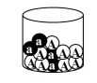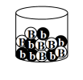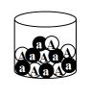
A. 模拟实验中，取出的小球可以不放回桶内
B. 若模拟两对相对性状的杂交实验F₁雌性个体产生配子的过程，可选择②③
C. 若模拟一对相对性状的杂交实验 F₁雌雄配子的受精作用，则选择①③
D. 若选③④模拟两对相对性状的杂交实验中雌性个体，则其产生 AB 的概率为 1/2
【答案】B
【解析】
【分析】
根据孟德尔对分离现象的解释，生物的性状是由遗传因子（基因）决定的，控制显性性状的基因为显性基因（用大写字母表示如：A），控制隐性性状的基因为隐性基因（用小写字母表示如：a），而且基因成对存在。遗传因子组成相同的个体为纯合子，不同的为杂合子。生物形成生殖细胞（配子）时成对的基因分离，分别进入不同的配子中。当杂合子自交时，雌雄配子随机结合，后代出现性状分离，性状分离比为显性：隐性=3：1。两容器分别代表雌雄生殖器官，两容器内的小球分别代表雌雄配子，用不同彩球的随机结合，模拟生物在生殖过程中，雌雄配子的随机组合。
【详解】A、模拟实验中，取出的小球需要放回桶内，A错误；
B、若模拟两对相对性状的杂交实验F₁ 雌性个体产生配子的过程，可选择②③，产生AB、Ab、aB、ab，比例为1：1：1：1，B正确；
C、若模拟一对相对性状的杂交实验 F₁ 雌雄配子的受精作用，则①产生的配子A：a应为1:1，而图中A数量大于a数量，不能模拟，C错误；
D、若选③④模拟两对相对性状的杂交实验中雌性个体，则其产生 AB 的概率为 1/4，D错误。
故选B。
16. 下列是生物研究中常用的实验方法，错误的是（ ）
A. 研究细胞器结构和种类，采用差速离心法和显微观察法
B. 提取和分离叶绿体中的色素，采用研磨过滤法和纸层析法
C. 探究 DNA 复制方式，采用同位素示踪和密度梯度超速离心
D. 观察植物细胞有丝分裂过程，采用活体染色法和显微观察法
【答案】D
【解析】
【分析】
分离细胞器用差速离心法；绿叶中色素的提取和分离实验中，用研磨过滤法提取色素，用纸层析法分离色素；观察植物细胞有丝分裂实验，经过解离步骤后，细胞已经死亡。
【详解】A、用差速离心法能分离各种细胞器，用显微镜能观察到叶绿体、线粒体和液泡等，A正确；
B、提取叶绿体中的色素时，采用研磨过滤法，而分离色素时采用纸层析法，B正确；
C、探究DNA复制方式时，为了区分DNA的亲本链和新合成的子链，采用了同位素示踪技术，并用密度梯度离心技术对形成的子代DNA进行分析，以确定DNA的复制方式，C正确；
D、观察植物细胞有丝分裂实验，经过解离步骤后，细胞已经死亡，所以不能进行活体染色，也不能观察到细胞分裂的动态过程，D错误。
故选D。
17. 人体内可通过多种调节方式来维持体温的相对恒定。下列叙述错误的是（ ）
A. 人体进入寒冷环境后散热量增大
B. 在温热环境中，人体皮肤血管会出现反射性舒张
C. 人体物理散热过程都发生在体表
D. 在寒冷环境中，参与呼吸的酶量增加，呼吸相关酶活性均增强
【答案】D
【解析】
【分析】
人体体温调节：（1）机理：产热═散热。
（2）寒冷环境下：①增加产热的途径：骨骼肌战栗、甲状腺激素和肾上腺素分泌增加；②减少散热的途径：立毛肌收缩、皮肤血管收缩等。
（3）炎热环境下：主要通过增加散热在维持体温相对稳定，增加散热的措施主要有汗液分泌增加、皮肤血管舒张。
【详解】A、寒冷环境中，人体与外界环境的温差大，散热量多，A正确；
B、在温热环境中，人体皮肤血管舒张，血流量增加，散热增加，B正确；
C、人体产热主要通过呼吸作用完成，人体物理散热的主要器官是皮肤，C正确；
D、人是恒温动物，在寒冷环境中，人体内呼吸酶活性相对稳定，D错误。
故选D。
【点睛】
18. 下图是某种生物变异示意图，图中字母表示不同染色体片段。下列变异实例与该变异类型相同的是（ ）
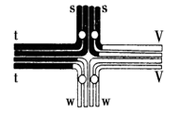
A. 辐射诱变后利用卵色选育雄蚕
B. 果蝇的棒眼
C. 猫叫综合征
D. 苯丙酮尿症
【答案】A
【解析】
【分析】
图示中是两对同源染色体正在联会，根据染色体片段的颜色和配对的现象可知，图示中的染色体发生过易位，所以导致两对同源染色体彼此相同的区段配对。
【详解】A、辐射诱变后利用卵色选育雄蚕，其原理是染色体结构变异中易位，A正确；
B、果蝇棒眼性状的出现是X染色体片段重复导致的，B错误；
C、猫叫综合征是5号染色体片段缺失引起的，C错误；
D、苯丙酮尿症是由于基因突变导致的，D错误。
故选A。
19. 下列关于生物进化的叙述正确的是（ ）
A. 生物的各种变异都可以作为进化的原材料
B. 自然选择是导致种群发生适应性进化的唯一因素
C. 同地物种形成方式是物种形成的主要方式
D. 若没有其他因素的影响，一个随机交配小种群的基因频率在各代保持不变
【答案】B
【解析】
【分析】
现代生物进化理论的基本观点：
1、种群是生物进化的基本单位，生物进化的实质在于种群基因频率的改变；
2、突变和基因重组产生生物进化的原材料；
3、自然选择决定生物进化的方向；
4、隔离是新物种形成的必要条件。
【详解】A、生物产生的可遗传变异才可以作为进化的原材料，A错误；
B、’自然选择使种群的基因频率发生定向的改变并决定生物进化的方向，是导致适应性进化的唯一因素，B正确；
C、异地物种形成方式是主要的，即先通过地理隔离，最终形成生殖隔离，同地物种形成方式，即不经过地理隔离而形成新的物种，这种方式是比较少的，比如多倍体的形成，C错误；
D、在一个完全随机交配的理想种群，即很大种群中，若没有其他因素的影响，基因频率和基因型频率在世代之间保持不变，而小种群不是理想的种群，随机交配的后代可能会发生基因频率的改变，D错误。
故选B。
20. 下图甲、乙、丙、丁为细胞某些结构的模式图，属于单层膜结构的是（ ）
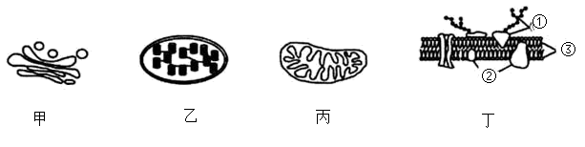
A. 甲、乙 B. 乙、丙 C. 丙、丁 D. 甲、丁
【答案】D
【解析】
【分析】
分析题图：甲为高尔基体，乙为叶绿体，丙为线粒体，丁为细胞膜，其中①表示糖蛋白，②表示蛋白质，③表示磷脂双分子层。
【详解】甲为高尔基体，单层膜结构；乙为叶绿体，双层膜结构；丙为线粒体，双层膜结构；丁为细胞膜，单层膜结构。因此，具有单层膜结构的是甲、丁，D正确。
故选D。
【点睛】
21. 下列关于遗传的叙述正确的是（ ）
A. 凡由遗传物质改变引起的疾病均为遗传病
B. 苯丙酮尿症致病基因是有害基因
C. 苯丙酮尿症的产前诊断可采用羊膜腔穿刺或绒毛细胞检查
D. 选择放松会打破该致病基因的遗传平衡
【答案】B
【解析】
【分析】
凡是由生殖细胞或受精卵里的遗传物质发生改变引起的疾病，都称为遗传病。
【详解】A、如果是体细胞遗传物质改变引起的疾病，不能称为遗传病，如一般的癌症，A错误；
B、苯丙酮尿症的患者由于不能将苯丙氨酸转化形成酪氨酸，而是转变成了苯丙酮酸，苯丙酮酸在体内积累过多就会对婴儿的神经系统造成不同程度的损害，所以苯丙酮尿症致病基因是有害基因，B正确；
C、苯丙酮尿症是常染色体隐性遗传病，属于单基因遗传病，苯丙酮尿症胎儿产前诊断最佳方法是基因诊断，绒毛细胞检查检测胎儿是否患有某种染色体异常遗传病，C错误；
D、“选择放松”使人类遗传病致病基因被保留下来，增加了将致病基因传递给后代的可能性，但不会打破致病基因的遗传平衡，D错误。
故选B。
22. 甲、乙、丙和丁是某哺乳动物体内细胞分裂过程中依次出现的 4 幅模式图，下列叙述错误的是（ ）
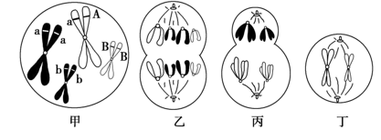
A. 甲细胞一定发生了基因突变
B. 丁细胞含有 2 套遗传信息
C. 丙细胞可能发生基因突变、基因重组
D. 乙产生的两个子细胞所含遗传信息相同
【答案】D
【解析】
【分析】
根据题意和图示分析可知：甲图为件数第一次分裂前期；乙图细胞中含有同源染色体，且着丝点分裂，处于有丝分裂后期；丙图细胞中含有同源染色体，且同源染色体分离，处于减数第一次分裂后期；丁图细胞中不含同源染色体，染色体排列在赤道板上，处于减数第二次分裂中期。
【详解】A、由于甲细胞中有一条染色体上是aa基因，在其同源染色体上是Aa基因，所以A基因变成a基因不是交叉互换造成的，而是发生了基因突变，A正确；
B、丁细胞处于减数第二次分裂中期，着丝点未分离，含有 2 套遗传信息，B正确；
C、丙细胞处于减数第一次分裂后期，可能已经发生交叉互换（基因重组的一种），也可能发生了基因突变，C正确；
D、根据甲图中的基因组成可知，乙产生的子细胞中的基因组成是AaBb和aaBb，形成的子细胞所含有的遗传信息不同，D错误。
故选D。
【点睛】
23. 下图是某同学实验时拍摄的洋葱根尖分生区细胞分裂图，①〜⑤表示不同的细胞分裂时期。下列叙述正确的是（ ）
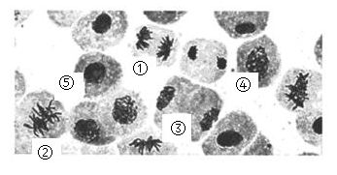
A. 细胞周期中各时期的顺序是⑤→④→②→①→③
B. ①时期整个细胞的 DNA 与染色体数量之比等于 1
C. ②时期染色体的着丝粒都排列在细胞中央的细胞板上
D. ④时期细胞内两组中心粒发出纺锤丝形成纺锤体
【答案】A
【解析】
【分析】
洋葱根尖进行分裂方式是有丝分裂，由题图可知，①染色体正移向细胞两极，是有丝分裂后期，②染色体排列在细胞中央，是有丝分裂中期，③图中染色体逐渐变成染色质，出现新核膜，是有丝分裂末期，④是有丝分裂前期，⑤是细胞分裂间期。
【详解】A、细胞周期中各时期的顺序是⑤→④→②→①→③，A正确；
B、①为有丝分后期，着丝点分裂，染色单体消失，每条染色体上含有1个DNA，但细胞质中含有DNA，因此整个细胞的DNA与染色体数量之比大于1，B错误；
C、②时期染色体的着丝点都排列在细胞中央的赤道板上而不是细胞板上，C错误；
D、洋葱是高等植物细胞，没有中心体，纺锤体是由细胞两极发出的纺锤丝形成的，D错误。
故选A。
24. 下图为达尔文父子的实验示意图，据此能得出的结论是（ ）
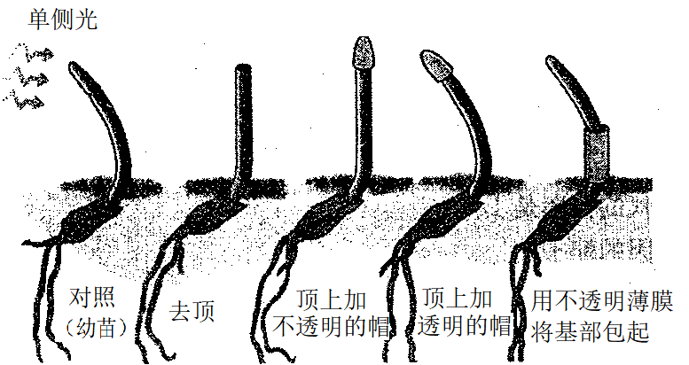
A. 苗尖端是感受光的部位
B. 幼苗向光弯曲生长的部位在尖端
C. 苗尖端产生某种化学物质并传递到了下面
D. 苗的向光生长是由于尖端下面的生长素分布不均匀引起
【答案】A
【解析】
【分析】
分析图示可知，在单侧光照射下，苗向光弯曲生长；去顶的苗，不产生生长素，苗不生长；顶上加不透明的帽，苗直立生长；顶上加透明的帽，苗向光弯曲生长；用不透明的帽将基部遮住，苗向光弯曲生长。
【详解】A、根据分析可知，苗尖端对光的刺激有反应，即苗尖端是感受光的部位，A正确；
B、该实验不能证明向光弯曲生长的部位在尖端下面，B错误；
C、该实验只能证明幼苗尖端和弯曲生长有关，尖端是感光部位，不能证明苗尖端产生某种化学物质并传递到了下面，C错误；
D、该实验无法证明是生长素的作用，D错误。
故选A。
25. 1994 年，继摩尔根发现果蝇红、白眼色（基因用 R、r 表示）的遗传规律后，瑞士科学家在果蝇杂交实验中获得了一些无眼突变体。下表是四对果蝇的杂交实验和结果。
杂交实验 | 亲本 | 子一代
组合一 | 红眼♀×红眼♂ | 红眼♀：红眼♂：白眼♂：无眼♀：无眼♂=6：3：3：2：2
组合二 | 白眼♀×无眼♂ | 红眼♀：白眼♂：无眼♀：无眼♂=1：1：1：1
组合三 | 无眼♀×红眼♂ | 红眼♀：白眼♂：无眼♀：无眼♂=1：1：1：1
组合四 | 红眼♀×无眼♂ | 红眼♀：红眼♂：白眼♂：无眼♀：无眼♂=2：1：1：2：2
下列相关叙述正确的是（ ）
A. 科学家发现无眼性状是由基因突变所致，可通过观察染色体组型确认
B. 用 E/e 表示有无眼基因，则组合二母本基因型为 EeX^{R}X^{r}
C. 通过观察组合一、二、四，确定无眼性状和红白眼性状的遗传遵循自由组合定律
D. 用组合一子代红眼雌蝇与组合四子代红眼雄蝇随机交配，F₂中红眼个体占 35/48
【答案】D
【解析】
【分析】
基因分离定律和自由组合定律的实质：进行有性生殖的生物在进行减数分裂产生配子的过程中，位于同源染色体上的等位基因随同源染色体分离而分离，分别进入不同的配子中，随配子独立遗传给后代，同时位于非同源染色体上的非等位基因进行自由组合；由杂交组合一可知，红眼雌雄果蝇相互交配，后代的表现型及比例是红眼♀：红眼♂：白眼♂：无眼♀：无眼♂=6：3：3：2：2，共有16种组合，说明有眼和无眼、白眼和红眼由2对等位基因控制，且2对等位基因遵循自由组合定律，且白眼只存在于雄果蝇中，因此果蝇眼色由X染色体上的基因控制，红眼对白眼是显性，雌雄果蝇有眼：无眼都是3：1，因此有眼和无眼由常染色体上的基因控制，且有眼对无眼是显性，亲本基因型是若用E、e表示有眼无眼的基因，杂交组合一亲本果蝇的基因型是EeX^{R}X^{r}、EeX^{R}Y。
【详解】A、基因突变不可通过观察染色体组型确认，A错误；
B、用 E/e 表示有无眼基因，则组合二母本基因型为 EeX^{r}X^{r}，B错误；
C、组合二的亲本均为单杂合子，不论两对基因是否位于两对同源染色体上，子代均会出现红眼♀：白眼♂：无眼♀：无眼♂=1：1：1：1，不能确定无眼性状和红白眼性状的遗传遵循自由组合定律，C错误；
D、若用组合一子代红眼雌蝇（E_X^{R}X-）与组合四子代红眼雄蝇（E_X^{R}Y）随机交配，由于组合一中子代红眼雌蝇（E_X^{R}X-）有四种基因型，比例分别为EEX^{R}X^{R}：EEX^{R}X^{r}：EeX^{R}X^{R}：EeX^{R}X^{r}=1：1：2：2，其产生的雌配子的类型及比例为EX^{R}：eX^{R}：EX^{r}：eX^{r}=6：2：3：1；组合四中子代红眼雄蝇（EeX^{R}Y），产生的雄配子类型及比例为EX^{R}：eY：eX^{R}：EY=1：1：1：1；通过下图的棋盘法可计算出F₂中红眼（E_X^{R}X_和E_X^{R}Y）个体理论上占35/48，D正确。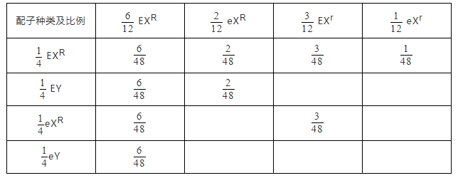
故选D。
二、非选择题
26. 下图为高等动物细胞内蛋白质合成、加工及定向转运的主要途径示意图，其中 a～ f 表示相应的细胞结构，①～⑧表示相应的生理过程。请据图回答问题：
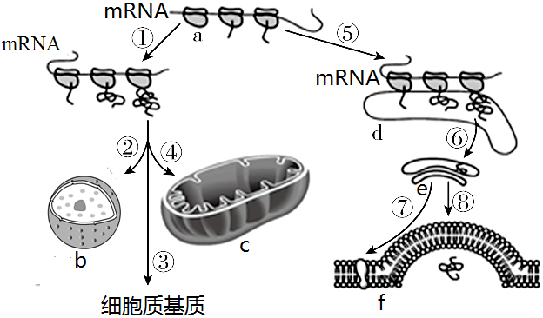
（1）图中结构 a 的名称是__________________，组成 a 的物质的基本单位分别有__________________。
（2）图中 mRNA 分子上的AUG代表起始密码，其中A代表__________________。连接多肽基本单位的化学键是__________________。
（3）图中结构参与构成生物膜系统的有__________________(填字母)，含有 RNA 的有__________________(填字母)。
（4）若图中合成的物质包括胰岛素，胰岛素合成和分泌经历的过程依次是__________________(填数字序号) ，在这一过程中通过__________________层生物膜，该过程体现了生物膜__________________性。通过⑤⑥ 途径合成的蛋白质除图示类型外，还有__________________中的水解酶。
【答案】 (1). 核糖体 (2). 核糖核苷酸和氨基酸 (3). 腺嘌呤核糖核苷酸 (4). 肽键 (5). bcdef (6). abc (7). ⑤⑥⑧ (8). 0 (9). 流动性 (10). 溶酶体
【解析】
【分析】
分析题图：图中a是核糖体、b是细胞核、c是线粒体、d是内质网、e是高尔基体、f是细胞膜，①表示翻译过程；⑤表示内质网的加工；⑥表示高尔基体的加工；⑦⑧表示高尔基体的分类、包装和转运；②③④表示翻译形成的肽链进入各种细胞结构。
【详解】（1）图中结构a是核糖体，组成 a 的物质是蛋白质和RNA，所以基本单位分别有核糖核苷酸和氨基酸。
（2）图中 mRNA 分子上的AUG代表起始密码，其中A代表腺嘌呤核糖核苷酸。连接多肽基本单位的化学键是肽键。
（3）生物膜系统包括细胞膜（f），细胞器膜（c、d、e），核膜（b），因此图中结构参与构成生物膜系统的有 b、c、d、e、f，含有RNA的有a核糖体、b细胞核和c线粒体。
（4）据图分析，分泌蛋白合成并分泌的过程依次是核糖体→内质网→高尔基体→细胞膜，即图中的⑤⑥⑧，该过程穿过0层膜，体现了生物膜的流动性。通过⑤⑥途径合成的蛋白质除图示类型（分泌蛋白和膜蛋白）外还有溶酶体中的水解酶（一种蛋白质）。
【点睛】本题结合图解，考查细胞结构和功能、细胞器的协调合作、遗传信息的转录和翻译，要求考生识记细胞中各种细胞器的结构和功能，掌握分泌蛋白的合成与分泌过程，能结合图中信息准确答题。
27. 下图 1 表示黄瓜幼苗光合作用的光反应过程，图中 A～C 表示相关物质；图 2 是为确定光合作用碳反应阶段哪个反应间接依赖光，科学家进行实验的结果。请回答：
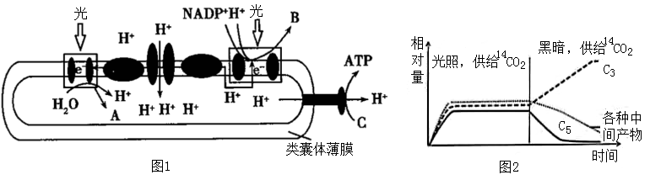
（1）图 1 中 B 和 C 代表的物质分别为_____________，_____________，当外界 CO₂浓度升高时，短时间内 B 的含量_____________。
（2）图 2 结果显示，碳反应阶段间接依赖光照的反应是____________（选填CO₂固定、 三碳酸还原），做出此判断的依据是___________________________。
（3）碳反应过程中发生的能量转换是_____________________________。
（4）研究发现，适当遮光可以导致叶绿素含量增加，有利于黄瓜幼苗的生长。请设计一个简单的实验验证上述发现的真实性，简要写出实验思路：________________________。
（5）温室生产过程中，施用有机肥比单纯施用化肥具有明显的增产效果。试从碳素营养的角度 分析其中的原因____________________________________。
【答案】 (1). NADPH (2). ADP+Pi (3). 降低 (4). 三碳酸还原 (5). 当反应条件由光照变为黑暗时，三碳酸含量升高而RuBP及各种中间产物的含量下降，说明三碳酸的还原与光照条件有关 (6). ATP和NADPH中活跃化学能转变为有机物中稳定的化学能 (7). 提取并用纸层析法分离遮光和未遮光情况下的黄瓜幼苗叶片中的色素，观察并比较叶绿素色素带的宽度 (8). 土壤微生物分解有机肥释放CO₂
【解析】
【分析】
1、由图可知，图1为光反应，C代表的物质参与反应生成ATP，故C为ADP和Pi；B为NADP⁺和H⁺反应的产物，故B为NADPH或[H]。当CO₂浓度升高时，碳反应加快，C₃还原加快，[H]和ATP消耗增多，光反应短时间不变，[H]和ATP生成不变，故[H]含量降低。
2、光反应可以将光能转化为化学能储存在ATP和[H]中被碳反应利用。图2中当黑暗处理后ATP和[H]含量降低，C₃含量升高而C₅及各种中间产物的含量下降，说明C₃作为该反应的反应物，说明光照条件直接影响了C₃的还原过程。
3、纸层析是用滤纸作为载体的一种色层分析法，其原理主要是利用混合物中各组分在流动相和固定相的分配比(溶解度)的不同而使之分离。提取并用纸层析法分离遮光和未遮光情况下的黄瓜幼苗叶片中的色素，观察并比较叶绿素色素带的宽度。
【详解】（1）由图可知，图1为光反应，C参与反应生成ATP，故C为ADP和Pi；B为NADP⁺和H⁺反应的产物，故B为NADPH或[H]。当CO₂浓度升高时，暗反应加快，C₃还原加快，[H]和ATP消耗增多，光反应短时间不变，[H]和ATP生成不变，故B含量降低。
（2）图 2 结果显示，碳反应阶段间接依赖光照的反应是三碳酸还原，做出此判断的依据是当反应条件由光照变为黑暗时，三碳酸含量升高而RuBP及各种中间产物的含量下降，说明三碳酸的还原与光照条件有关。
（3）碳反应过程中发生的能量转换是ATP和NADPH中活跃化学能转变为有机物中稳定的化学能。
（4）适当遮光可以导致叶绿素含量增加，可以用提取并用纸层析法进行分离，实验思路：提取并用纸层析法分离遮光和未遮光情况下的黄瓜幼苗叶片中的色素，观察并比较叶绿素色素带的宽度即可。
（5）温室生产过程中，由于土壤微生物分解有机肥释放CO_{2，}所以施用有机肥比单纯施用化肥具有明显的增产效果。
【点睛】本题考查光合作用的相关知识，首先要求考生能够熟练掌握光合作用过程中的物质变化，然后结合题干和题图信息中光合作用过程中的物质变化，再根据题意进行解答，具有一定的难度。
28. 屈肘反射例如：人手指意外触到蜡烛火焰时迅速缩手。其反射弧示意图如下。
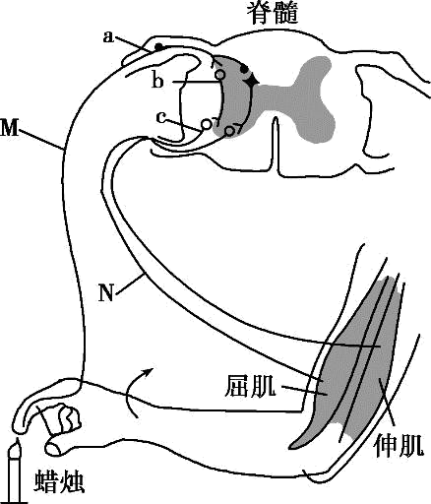
（1）图示 b 属于反射弧中的__________________。当兴奋到达 b 点时，神经纤维膜内外两侧的电位变为__________________。当神经冲动传到神经末梢时，引起突触前膜内__________________释放神经递质，该递质与神经元 c 细胞膜上__________________结合，使神经元 c 兴奋，最终导致屈肌收缩。
（2）图中M点兴奋时，产生的信号传到大脑的__________________会形成痛觉｡若N点受刺激产生兴奋， 肌肉收缩__________________(属于或不属于)反射，而在神经元b上__________________(填有或无)膜电位的变化，其原因是______________________________________________________｡
（3）氨基丁酸(GABA)是脑内主要的抑制性递质，突触释放的GABA 在体内可被氨基丁酸转氨酶降解而失活。研究发现癫痫病人体内 GABA 的量不正常， 若将氨基丁酸转氨酶的_____________(填抑制剂或激活剂)作为药物施用于病人，可抑制癫痫病人异常兴奋的形成，从而缓解病情。试分析其原因_______________________________________。
【答案】 (1). 反射中枢 (2). 外负内正 (3). 突触小泡（或者递质小泡） (4). 通道蛋白（受体蛋白） (5). 中央后回（或者体觉区） (6). 不属于 (7). 无 (8). b与c之间的突触是单向传递的（神经递质只能由突触前膜释放作用于突触后膜） (9). 抑制剂 (10). 抑制氨基丁酸转氨酶的活性，使GABA分解速率降低
【解析】
【分析】
据图分析：由图甲可知，手指皮肤下有感受器，a神经元为传入神经，b为神经中枢，c为传出神经，而兴奋在反射弧中各神经元间只能单向传递，所以N点受刺激产生兴奋只能在c神经元内传导，不能引起b神经元的兴奋。
【详解】（1）图示 b 属于反射弧中的反射中枢。当兴奋到达 b 点时，神经纤维膜内外两侧的电位由内负外正变成内正外负。兴奋在神经纤维上以电信号的形式传导，即神经冲动，当兴奋传到轴突末端时，刺激突触前膜内的突触小泡，使其释放神经递质，然后与突触后膜上的特异性受体结合，引起突触后膜电位变化，使下一个神经细胞c产生兴奋。
（2）图中M点兴奋时，产生的信号传到大脑的中央后回（或者体觉区）会形成痛觉。由图可知，手指皮肤下有感受器，a神经元为传入神经，b为神经中枢，c为传出神经，所以传出神经上N点受刺激引起肌肉收缩不属于反射，因为没有经过完整的反射弧。兴奋在反射弧中各神经元间只能单向传递，产生兴奋只能在c神经元内传导，不能引起b神经元的兴奋。
（3）氨基丁酸（GABA）是脑内主要的抑制性递质，突触释放的GABA在体内可被氨基丁酸转氨酶降解而失活，所以治疗病人需抑制氨基丁酸转氨酶的活性，即将氨基丁酸转氨酶的抑制剂作为药物施用于病人，以降低GABA分解速率，可抑制癫痫病人异常兴奋的形成，从而缓解病情。
【点睛】本题考查神经调节的结构基础和神经调节的过程，意在考查考生理解所学知识要点，把握知识间联系的能力；理论联系实际，综合运用所学知识解决自然界和社会生活中的一些生物学问题。
29. 某二倍体植物的花色性状（红花、粉红花和白花）由色素体现，而色素的合成与多对等位基因有关。这些基因只有显性基因才能编码有活性的基因产物，其中有的基因编码色素合成酶，有的基因编码色素合成酶的抑制因子（称为抑制基因，编码的抑制因子可使相应色素合成酶的活性完全丧失）。编码色素合成酶的基因依次用符号 A/a、B/b……表示，抑制基因用符号 H/h 表示。已知色素合成代谢途径为直链状结构，不存在分支，且每步反应只由一种酶催化。现有三个纯合品系，甲为红色，乙为粉红色，丙为白色，将甲和乙、甲和丙分别进行杂交得 F₁ ，F₁ 自交产生 F₂，后代表现型及其比例如下表：（注：已知红色色素的颜色可以完全覆盖粉红色色素的颜色。）
序号 | 杂交组合 | F₁ 表现型 | F₂ 表现型
实验 1 | 甲×乙 | 全为粉红色 | 红色：粉红色=3：13
实验 2 | 甲×丙 | 全为红色 | 红色：粉红色：白色=9：3：4
根据杂交结果，回答以下问题：
（1）该植物的花色受_____________对等位基因的控制，其遗传符合_____________定律。实验 2 中F₂ 出现 3种表现型的原因是_______________________________________。
（2）本实验涉及的遗传机制中，基因通过控制_____________来控制代谢，进而控制生物的性状。
（3）据实验可推出基因型甲为_____________、乙为_____________、丙为_____________。
（4）将实验 1 的 F₂ 中红色个体与实验 2 的 F₂ 的红色个体随机交配，后代的表现型及比例是__________。
【答案】 (1). 三 (2). 基因的自由组合 (3). F₁减数分裂产生配子时，等位基因分离，非同源染色体上非等位基因的自由组合 (4). 酶和抑制因子 (5). AABBhh (6). AAbbHH (7). aabbhh (8). 红色：粉红色=8：1
【解析】
【分析】根据实验1：甲红色和乙粉红色杂交得F₁全为粉红花，因红色色素的颜色可以完全覆盖粉红色色素的颜色，说明乙中含有抑制基因H，甲中含有h。F₁粉红花自交，F₂中各性状系数之和是16，属于9：3：3：1的特殊分离比，故可推知花的颜色至少由两对基因控制且遵循基因的自由组合定律。
根据实验2：甲红色和丙白色杂交得F₁全为红花，说明丙中并无抑制基因H，结合实验1可知，甲中含有h。F₁红花自交，F₂中各性状系数之和是16，属于9：3：3：1的特殊分离比，故可推知控制花的颜色的基因遵循基因的自由组合定律，故F₁基因型为AaBbhh，F₂中红花基因组成A_B_hh，推知亲本甲的基因型为AABBhh，则丙的基因型为aabbhh，F₂中白花基因组成aaB_hh和aabbhh，则F₂中粉红花的基因组成为A_bbhh，又结合实验1知乙中含有抑制基因H，推知乙的基因型为AAbbHH。
【详解】（1）由分析可知，该植物的花色受3对等位基因的控制，其遗传符合基因的自由组合定律。实验 2 中F₂ 出现 3种表现型的原因是F₁减数分裂产生配子时，等位基因分离，非同源染色体上非等位基因的自由组合。
（2）由分析可知，该植物的花色受3对等位基因的控制，说明基因通过控制酶和抑制因子的合成来控制代谢，进而控制生物的性状。
（3）由分析可知，甲基因型为AABBhh，乙的基因型为AAbbHH，丙的基因型为aabbhh。
（4）实验1中F₂中红色个体基因组成为AAB_hh，实验 2 的 F₂ 的红色个体基因组成为A_B_hh，则后代粉红色的基因组成为A_bbhh的比例为2/32/31/4=1/9，则红色个体的比例为1 1/9=8/9，则红色：粉红色=8：1。
【点睛】本题主要考查基因的自由组合定律，难度较大，在分析时只能拆分成多对等位基因来解决。
30. 中医认为桑叶提取液具有一定的降血糖作用，为进一步研究桑叶提取液对患有糖尿病的大鼠降低血糖的效果，某研究小组进行了如下实验。现请你把实验报告补充完整。
①材料与药剂：生理状况相同的健康大鼠 50 只、桑叶提取液、蒸馏水，血糖测定仪，链脲佐菌素溶液 （STZ） （可破坏胰岛β细胞，诱发糖尿病）。
实验一：制备实验性糖尿病大鼠模型
（1）随机取 40 只大鼠，禁食 12h 后，随机均分成 A、B 两组，在 A 组左下腹腔一次性注射 STZ 65mg/kg（溶于适宜浓度和 pH 的枸橼酸盐缓冲液），在 B 组左下腹腔一次性注射____________________。
（2）注射 48h 后，其中的____________________组小鼠出现糖尿病症状，选为糖尿病大鼠模型。
实验二：检验桑叶提取液的降血糖效果
（1）将实验一剩余的 10 只大鼠作为甲组，将制备的糖尿病大鼠模型随机分成乙、丙两组。
（2）_____________________。
（3）对丙组的每只大鼠_____________________，连续灌喂 4 周；对甲组和乙组的每只大鼠每天灌喂 2mL 蒸馏水，连续灌喂 4周。期间各组大鼠均饲喂普通饲料，自由饮食。
（4）4 周后，用血糖测定仪测定各组大鼠的血糖浓度，并进行统计分析。
实验结果：研究结果如下表所示，但未标明组别。请根据上述步骤将组别栏补充完整（用 甲、乙、丙表示）。组别自上到下依次为______________________________。桑叶提取液对实验性糖本实验结论是：_________________________________________________________。
尿病大鼠血糖的影响实验结果记录表
组别 | 数量（只） | 实验开始时（mmol/L） | 给药4周后（mmol/L）
 | 10 | 3．85±1．28 | 3．94±2．20
 | 10 | 18．62±3．08 | 10．12±2．65
 | 10 | 19．46±3．98 | 19．00±2．70
（5）正常小鼠是怎样保持尿液中不含葡萄糖的？______________________________________。尿糖可以用______________________________________检测。
【答案】 (1). 等体积的枸橼酸盐缓冲液 (2). A (3). 用血糖测定仪测定各组大鼠的血糖浓度，并进行统计分析 (4). 每天灌喂2mL桑叶提取液 (5). 甲、丙、乙 (6). 桑叶提取液降低糖尿病大鼠血糖浓度的作用明显，但其不能使血糖浓度降到正常水平 (7). 胰岛素能促进过滤液中葡萄糖的重吸收 (8). 葡萄糖试纸
【解析】
【分析】
生物实验要遵循的一般原则主要有对照原则、等量原则、单一变量原则和控制无关变量原则．设计实验的一般步骤主要有：确定实验原理，选择材料用具，确定方法步骤（预处理→分组→处理→观察记录现象，收集数据→预测结果→得出结论 ），观察记录，分析结果，得出结论。
【详解】实验一：（1）实验要遵循等量原则，所以对B组左下腹腔一次性注射等量的枸橼酸盐溶液。
（2）由于A组破坏了胰岛B细胞，胰岛素分泌不足，所以结果是A组大鼠的血糖浓度高于B组．注射48h后，凡血糖浓度高于13mmol•L-1，出现尿糖，并出现多饮、多食、多尿等症状为糖尿病大鼠模型．。
实验二：（2）为测定桑叶提取液的降血糖效果，需要用血糖测定仪测定各组大鼠的血糖浓度，并计算平均值，作为起始血糖浓度值。
（3）丙组作为实验组，每只大鼠灌喂桑叶提取液的生理盐水溶液2mL•d-1，连续灌喂4周；甲组和乙组作为对照组，每只大鼠灌喂生理盐水2mL•d-1，连续灌喂4周。
（4）实验结果：由于桑叶提取液具有降低血糖的作用，STZ是一种特异性破坏胰岛B细胞的药物，所以据题表分析，①②③分别对应甲、丙、乙。实验结论：表中数据表明，桑叶提取液对糖尿病大鼠降低血糖的作用明显，但不能降到正常水平。
（5）正常小鼠中的胰岛素能促进过滤液中葡萄糖的重吸收，从而保持尿液中不含葡萄糖。尿糖可以用葡萄糖试纸检测。
【点睛】本题结合血糖平衡的调节主要考查生物实验遵循的原则和设计实验的步骤，意在强化学生对相关实验的设计的理解与运用。

